Шарко Полина, 931921

1) Постановка задачи

Разработка приложения печати графиков.

Исходные входные данные

***Исходные данные для печати*** соответствуют некоторому типу, который определятся пользователем. Данные определенного типа могут отображаться конкретным графиком, который ориентирован на этот тип данных.

Примеры данных.

1. Данные характеризуются парой **[значение, дата]**, хранятся в БД SQLite(архив с файлами прилагается).

2. Данные представлены JSON файлом. Формат данных [**значение , дата].**

**Дано:** предложен начальный вариант архитектуры ПО, в которую требуется внести изменения с целью снижения связности архитектуры. Используется принцип внедрения зависимости. Реализация внедрения зависимости с помощью IOC контейнера.

При разработке архитектуры учесть

Возможность добавления новых графиков (графики отличаются видом и данными

Изменение визуального стиля графиков (цветной, черно белый).

1) Постановка задачи

Разработка приложения печати графиков.

Исходные входные данные

***Исходные данные для печати*** соответствуют некоторому типу, который определятся пользователем. Данные определенного типа могут отображаться конкретным графиком, который ориентирован на этот тип данных.

Примеры данных.

1. Данные характеризуются парой **[значение, дата]**, хранятся в БД SQLite(архив с файлами прилагается).

2. Данные представлены JSON файлом. Формат данных [**значение , дата].**

**Дано:** предложен начальный вариант архитектуры ПО, в которую требуется внести изменения с целью снижения связности архитектуры. Используется принцип внедрения зависимости. Реализация внедрения зависимости с помощью IOC контейнера.

При разработке архитектуры учесть

Возможность добавления новых графиков (графики отличаются видом и данными

Изменение визуального стиля графиков (цветной, черно белый).

2) Предполагаемое решение

При реализации интерфейса были использованы:

* **QFileSystemModel -** для определения файловой системы и получения пути к файлу
* **QFileSystemModel -** для отображения файлов
* **QItemSelectionModel -** представление элементов в виде таблицы файлов
* **QChart -** для построения диаграмм
* **QVector <DataStorage> -** хранение считанных данных. Отвечает за цвет диаграммы
* **IChartDrawing -** интерфейс для выбора типа графика. При реализации был использован IOC контейнер. В интерфейсе задана виртуальная функция рисования диаграмм, не зависящая от типа диаграммы. Тип определяется в **barChartDrawing** и **pieChartDrawing.** Есть возможность добавления новых типов графиков.
* **IChartData -** интерфейс для чтения данных. При реализации был использован IOC контейнер. В интерфейсе задана виртуальная функция чтения данных из базы данных, не зависящая от формата базы данных. Формат определяется в **ChartDataSqlite** и **ChartDataJson** - sqlite и json соответственно
* **QChartView -**виджет для отображения диаграмм

Для взаимодействия с элементами интерфейса были реализованы:

* **QFileDialog -** выбор директории
* **QPdfWriter -** сохранение графика в формате PDF

3) Коды программ

Файлы находятся в репозитории https://github.com/PSh-2022/Lab3.git

Файлы:

* charts.h – взаимодействие с графиками
* charts.cpp - определения функций взаимодействия с графиками
* data.h – взаимодействие с данными для отображения графика
* data.cpp -определения функций взаимодействие с данными для отображения графика
* ioccontainer.h – IOC контейнер
* mainwindow.h - виджет главного окна
* mainwindow.cpp - определения функций виджета главного окна
* main.cpp - файл для тестирования

4) Инструкция пользователя

Экран разбит на две части. В левой возможен выбор базы данных для построения графика. В правой отрисовывается график. Изначально в левой половине мы видим файлы корневой папки, правая половина пуста.

Выбрать интересующую папку можно с помощью кнопки “open folder”. Из папки можно выбрать файлы формата .json и .sqlite. Для выбранной базы данных отобразится график.

Для взаимодействия с графиком доступны выбор типа диаграммы (при наведении на “choose type of the diagram” появляется выпадающий список, предоставляющий возможность выбрать тип графика - столбчатая диаграмма при нажатии на “BarChart” или круговая диаграмма при нажатии на “PieChart” ). Есть возможность отобразить график как черно-белый при использовании чекбокса “black-and-white”. Также есть кнопка “print chart”, позволяющая сохранить диаграмму в формате pdf.

5) Тестирование

Ожидаемое поведение программы можно увидеть на схеме выше.

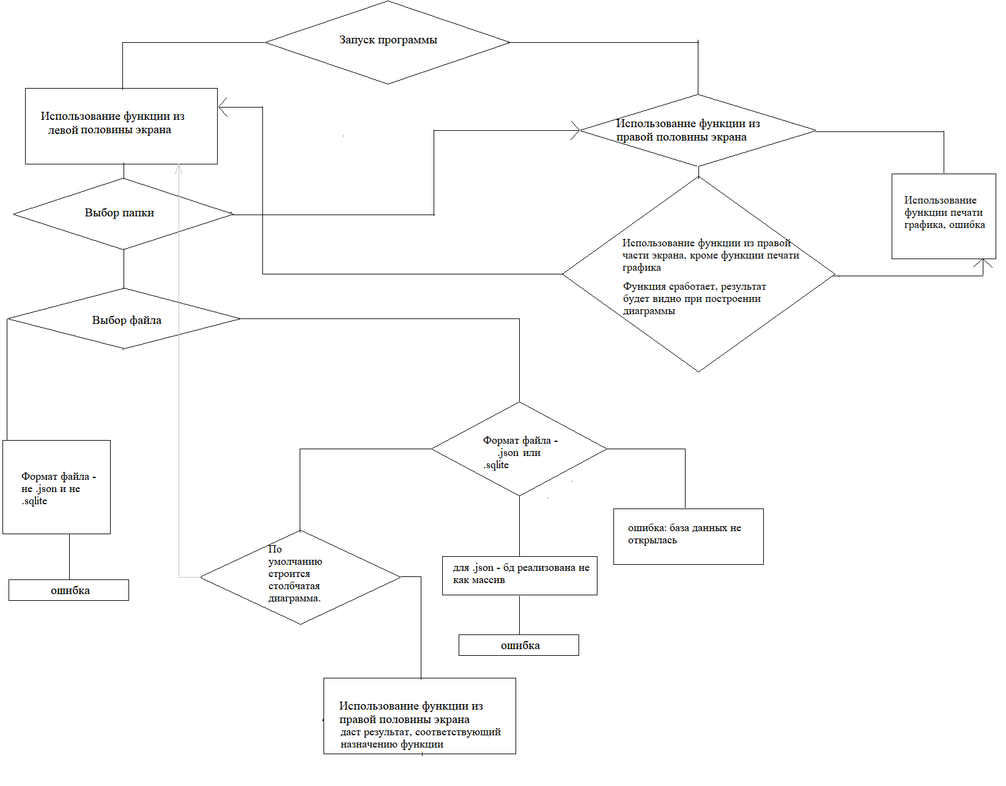Сохранение диаграммы в формате PDF протестировано, результат представлен в файле printedChart.pdf.

Скриншоты работы программы:

1. Запуск программы

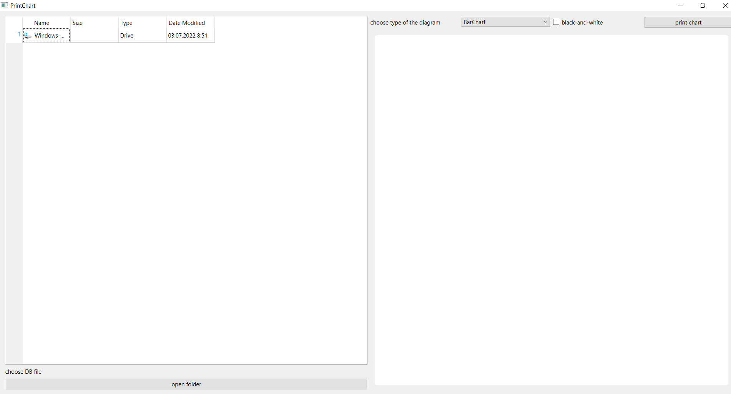

1. Использование функции печати графика при невыбранном файле с базой данных

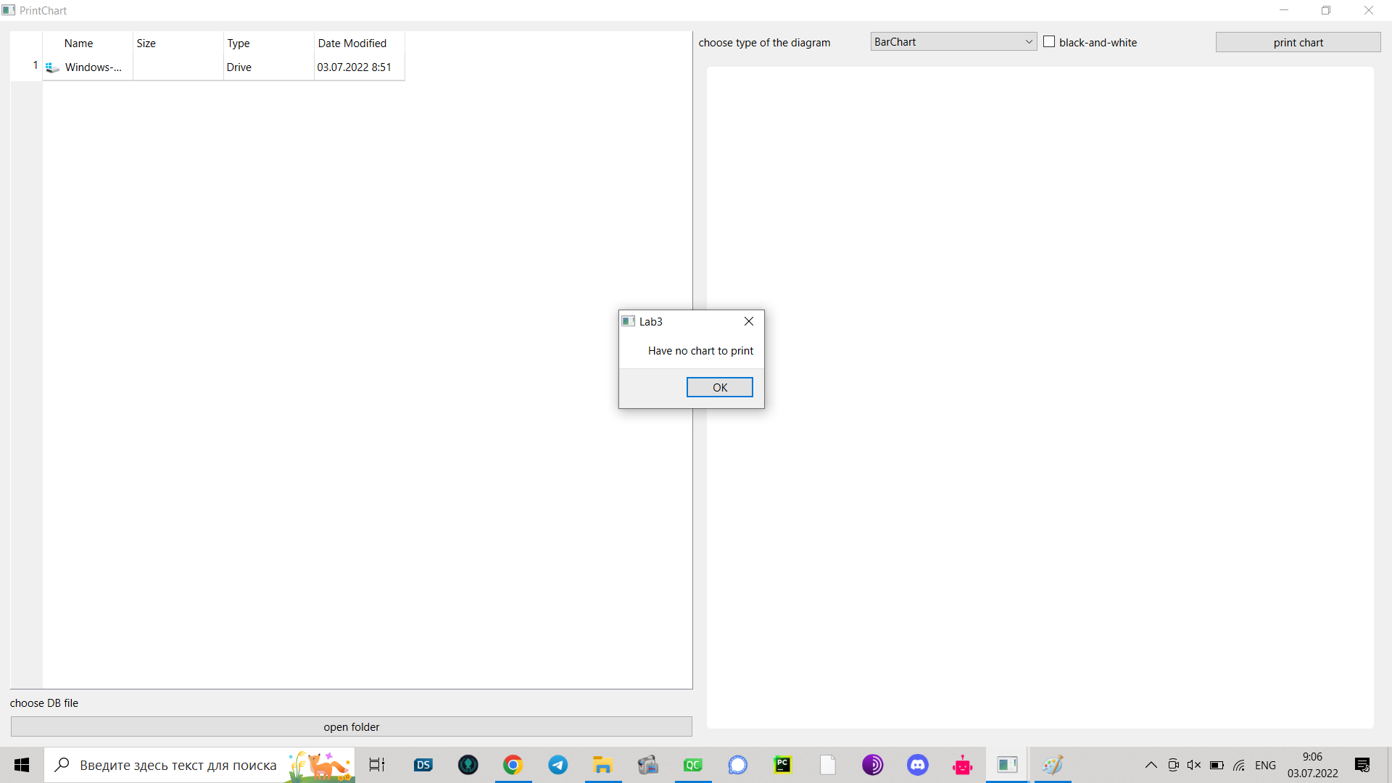

1. Выбор файла не формата json/sqlite

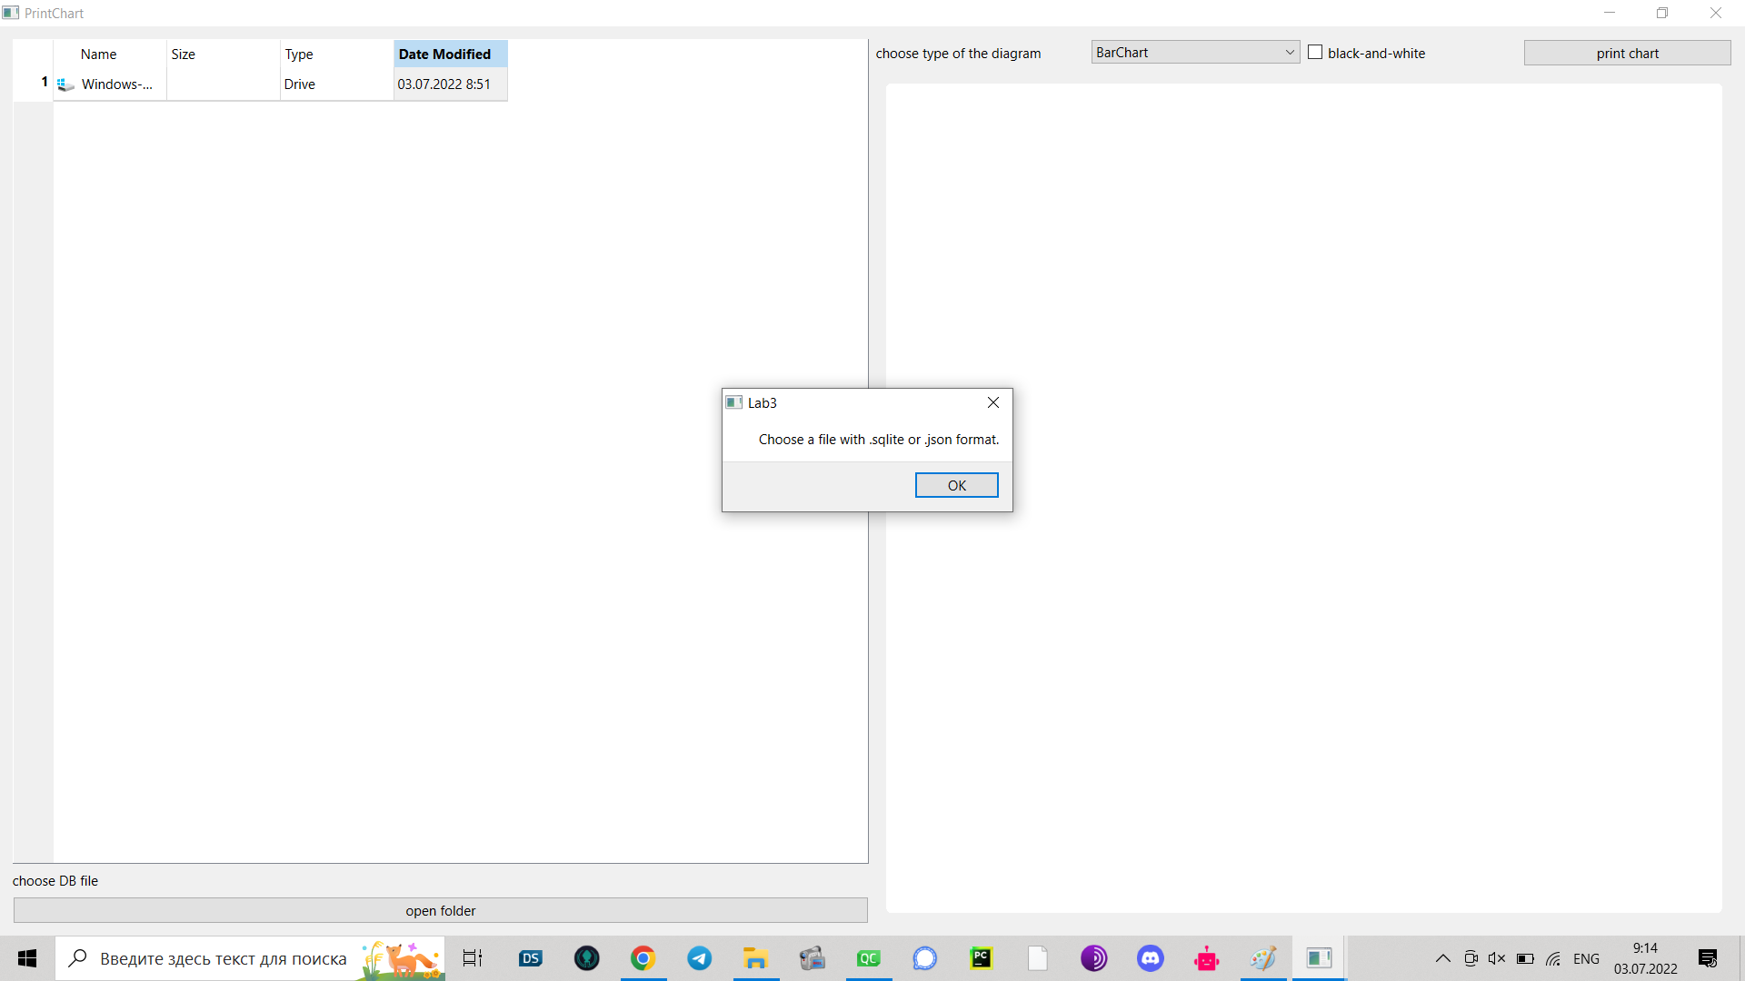

4.Цветная столбчатая диаграмма

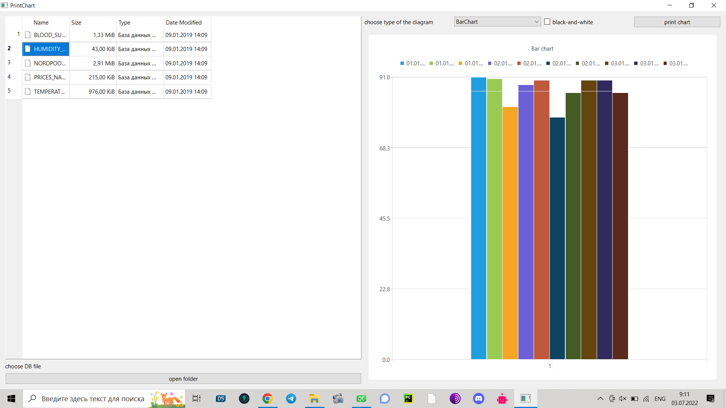

5. Круговая диаграмма 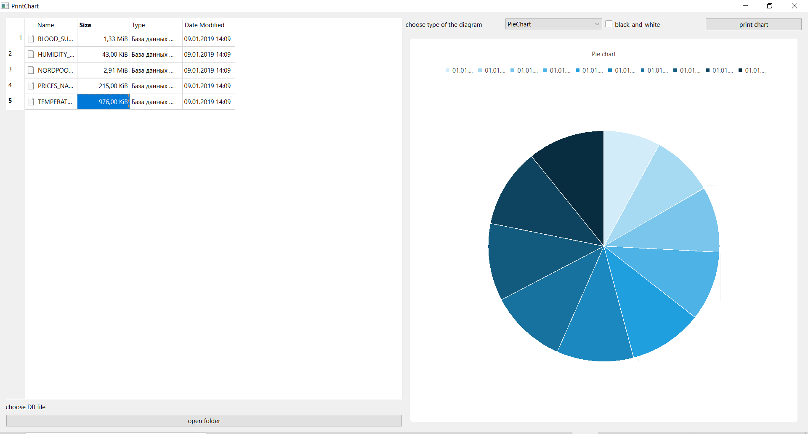

6. ЧБ столбчатая диаграмма